

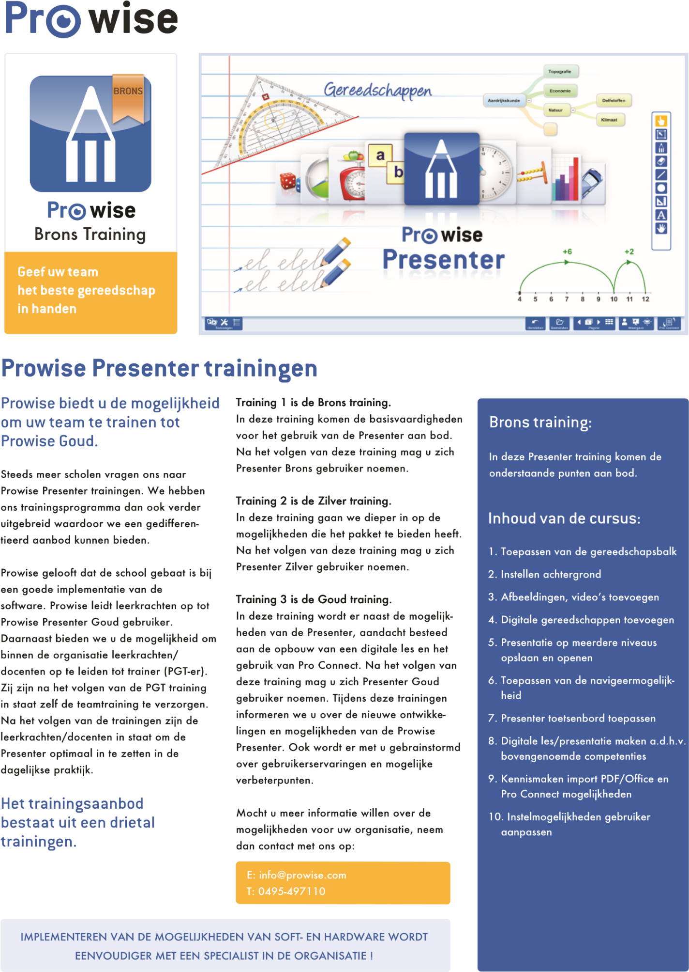

**Didactisch**

**Prowise didactisch**

# Inzet bij het directe instructiemodel.

***Individuele inschrijving!***

In deze training leert u hoe Prowise ingezet kan worden om de verschillende fases van het directe instructiemodel te versterken en hoe het te gebruiken bij de (verlengde)instructiegroep.

Daarnaast kijken we naar hoe bestaand fysiek en digitaal materiaal ingezet kan worden.

Vanuit de didactische en pedagogische theorie wordt gekeken welke digitale vaardigheden nodig zijn.

Deze training heeft zich als teamtraining al bewezen.   
SL-ICT i.s.m. PTH groep biedt u nu de mogelijkheid om individueel deze training te volgen.

**Prowise Presenter didactisch met individuele inschrijving.**

**14 oktober2015 van 16:00 – 20:00 uur**

**27 januari 2016 van 16:00 – 20:00 uur**

**Inclusief maaltijd**

**PTH inspiratiecentrum  
Foarwei 85  
9298 JD Kollumerzwaag**

**Inhoud van de training:**

* Inzet digitaal schoolbord bij iedere fase van het directe instructie model.
* Gebruik maken van bestaand Digitaal en fysiek materiaal.
* Het digibord bij de verlengde instructie
* De vaardigheden worden aan de hand van de didactische mogelijkheden behandeld.
* *De mogelijkheden van de nieuwe Prowise presenter App.*
* Demonstratie Pro Connect, samenwerking en interactie tussen het digibord en andere media zoals tablets (Windows, Android en IPad), laptops en smartphones.
* De training is opgesplitst in twee delen met daar tussen een maaltijd.
* Ieder blok bestaat uit een deel theorie en demonstratie met daarna oefenen van de vaardigheden.
* Maximaal 10 cursisten per training

Kosten van de training: € 160,- per persoon.

Belangstelling? Schrijf in via de website: <http://www.sl-ict.nl/scholing/prowise-scholing/individueel/>   
Vul onderstaande bon in en stuur naar*: SL-ICT, De Hammeren 20, 9291 PB Kollum of mail naar info@sl-ict.nl*

✁------------------------------------------------------------------------------------------------------------------------------------------------

Meer informatie?

SL-ICT,

Sjirk Langhout

E: [info@sl-ict.nl](mailto:info@sl-ict.nl)

T: 0620182476

Ik zou graag deelnemen aan de training Prowise didactisch op 14-10-2015.

Ik zou graag deelnemen aan de training Prowise didactisch op 27-01-2015.

Neem contact met mij op voor overleg of informatie over andere mogelijkheden.

Naam cursist : School :

Adres school :

Postcode school : Plaats school :

Emailadres :